SPVDW van 13 okt 2020
Dit keer een bespiegeling over het volgen met 2 vijfkaarten. Daarvoor zijn er minimaal 2 conventies in omloop en ook “gewoon” je 2 kleuren 1 voor 1 aanbieden. De vraag is welke heeft de voorkeur ( en dat kan heel persoonlijk zijn) en doe je het alleen in 2e hand of ook in de 4e hand.
De 2 conventies zijn Ghestem en Michaels cuebod in combinatie met 2SA unusual. Mocht je ze nog niet kennen google er eens op los, je vind dan de uitleg van beide conventies. Ik zal die hier niet uitgebreid bespreken.
Ghestem is precies in de omschrijving welke 2 kleuren je bezit, maar leidt vaak tot fouten, omdat je partner het even niet meer weet en daarom komt dit alleen voor bij goed ingespeelde partnerships ( en dan nog gaat het wel eens fout).
Michaels cuebod heeft als nadeel dat je niet precies weet welke 2e kleur je partner bezit na een hoge kleur opening van de tegenstander omdat je wel de andere hoge kleur weet, maar niet welke lage kleur erbij zit. De 2SA ( unusual) heeft dat probleem niet, want die geeft altijd de laagste 2 kleuren aan ten opzichte van de geopende kleur.
Op spellen 7 en 16 van 13 okt had je 1 van de genoemde methoden kunnen toepassen, waarbij op spel 16 nog de(extra) komt, of je het ook nog in de 4e hand toepast (of niet).
Spel 7
Hoewel ik hier 2sans had kunnen bieden ( de lage kleuren dus) besloot ik mijn 2 kleuren 1 voor 1 aan te bieden, gewoon een gevoelskwestie. Rob bood wel 2sa ( volgens mij ook de unusual), waarna er via 3 van de tegenstander en 4 van Peer, was dat een misverstand???, de opps in 4 terecht Kwamen wat gevoelig gedoubleerd down ging. Ik denk echter niet dat dit de verdienste is van de unusual 2SA.
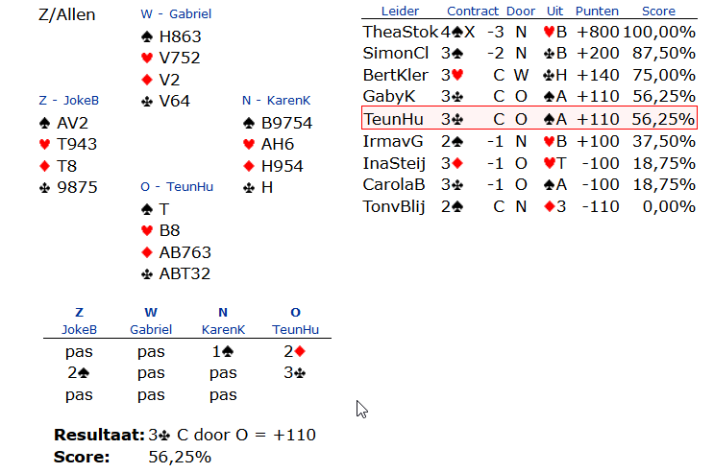

Spel 16
Ook hier dus de mogelijkheid, maar nu de vraag doe je dat ook in de 4e hand?
Wim, onze tegenstander op dit spel vond van niet (ervan uitgaande dat hij dat speelt..) en volgde gewoon met 1 schoppen, waarna een misverstand ( neem ik aan) met Dirk ontstond en ze niet in de manche kwamen.
Bij de tafel van Arjan/Maurice tegen Peer/Rob, deed Arjan ( volgens mij via Ghestem) het wel, met als argument: Hoe anders kan ik mijn 5-5 dan aanbieden, waarbij Peer meldde dat hij dat in de 4e hand niet zou doen. Welke reden weet ik niet, mogelijk beschrijft hij dat in een reactie op dit spel van de week. Het spelen levert overigens ook nog wat varianten op: cross ruff? De ruiten hoog spelen?? om maar eens een paar te noemen.
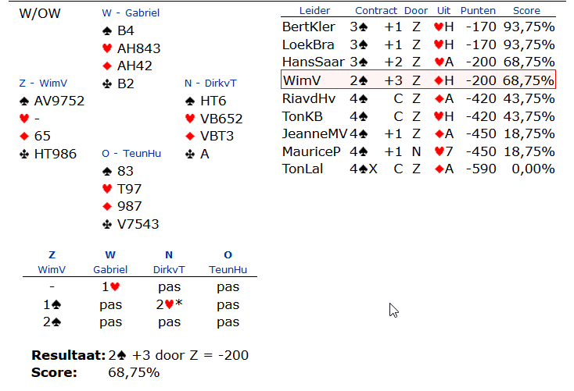
Vraag blijft: welke methode kies je? (advies: doe dat waarbij je partnership zich “goed” voelt)
Teun ( met dank aan Maurice voor het aanleveren van diagrammen)

